**Ссудные операции в АБС Diasoft FA#**

Создаем договор по потребительскому кредиту:

Добавляем цель кредита:  
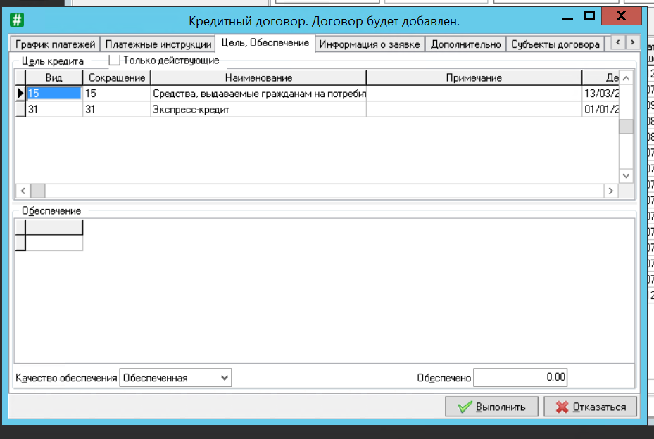

Сохраняем наш договор:

Печатаем получившийся договор:  
Связные счета:  
Теперь подготавливаем договор к выдаче кредита:  
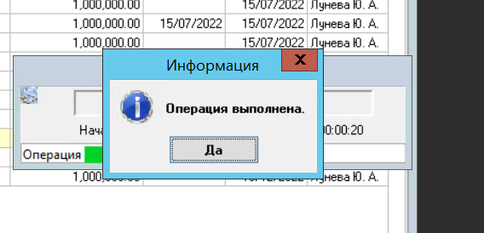  
Наш договор готов к выдаче, и теперь можем предоставить кредит:  
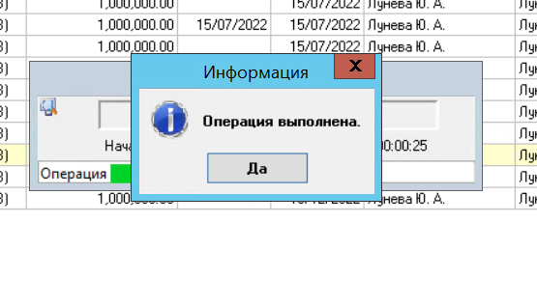  
Мы можем увидеть наш сформировавшийся документ:  
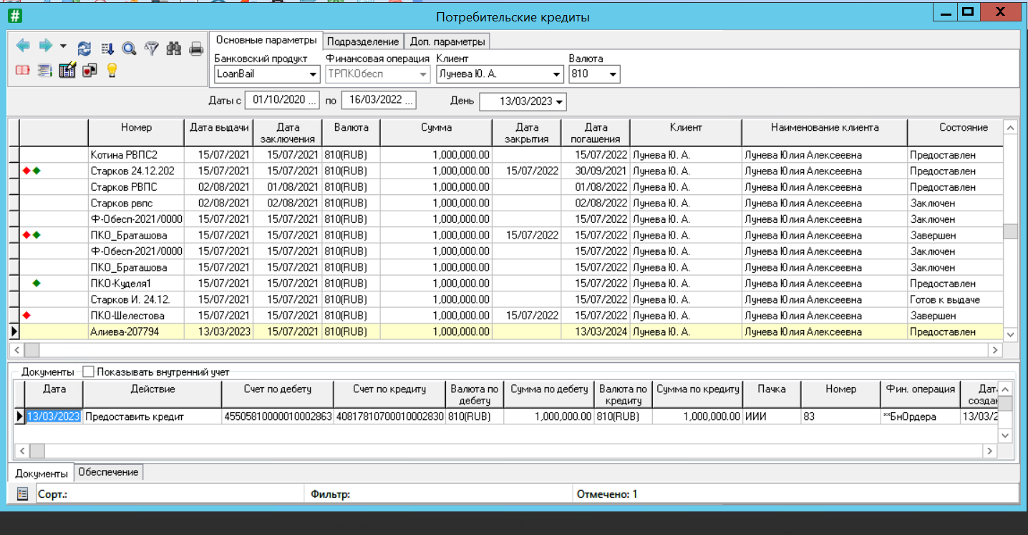

Начсилим проценты по кредиту:  
Теперь погасим проценты на срочную задолженность:

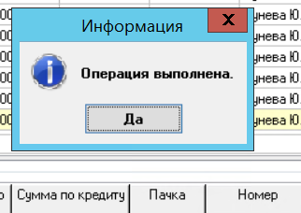

Результатом появился документ о погашении:  
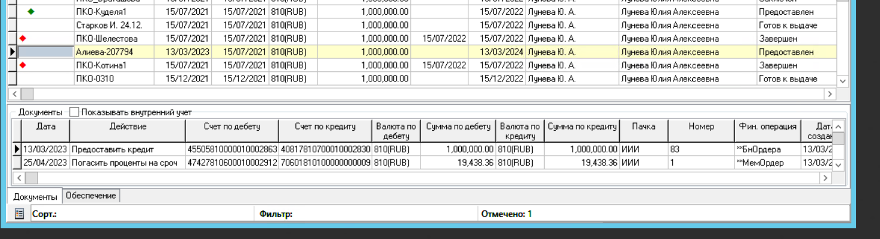

В протоколе начислений видим наш документ:  
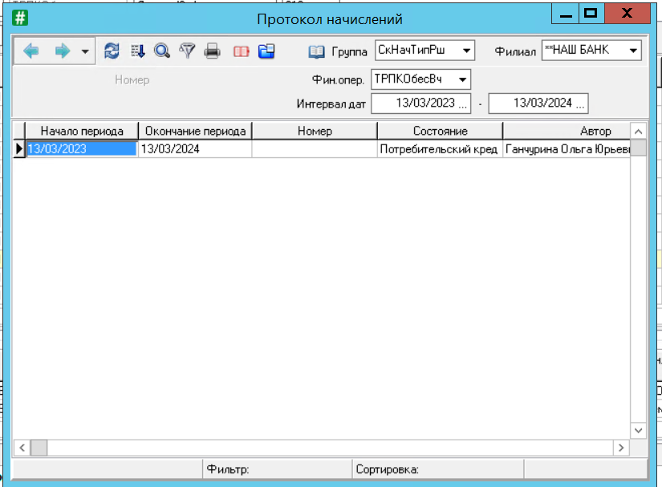

**Технология выполнения операций по резервам на возможные потери по ссудам**

Создаем кредитный договор:

Далее была не полностью описано, как выполнить задание. Поэтому не получилось до конца завершить договор с обеспечением.